Министерство науки и высшего образования Российской Федерации
ФГАОУ ВО «Уральский федеральный университет
имени первого Президента России Б.Н. Ельцина»
Институт новых материалов и технологий
Кафедра «Теплофизика и информатика в металлургии»

Управление контейнерами с помощью Docker Compose
и использование готовых образов

ОТЧЕТ
по практической работе № 2
по дисциплине «Основы методологии Development Operation»

Направление 09.03.02 «Информационные системы и технологии» (уровень бакалавриата)
Образовательная программа
09.03.02/33.02 «Информационные системы и технологии» (СУОС)

Студент
группы НМТ-413901 Н.Е.Якимов

Преподаватель:
профессор, д.т.н. В.В.Лавров

Екатеринбург
2024
СОДЕРЖАНИЕ

Практическая работа «Управление контейнерами с помощью Docker Compose и использование готовых образов» 3
1.1 Цель работы 3
1.2 Ход проведения работы 3
1.2.1 Разработка тестового приложения Visual Studio .NET Core 3
1.2.2 Создание конфигурационного файла docker-compose.yml 5
1.2.3 Размещение приложения в системе контроля версий GitHub 6
1.2.4 Сборка образов с использованием команды docker compose 6
1.2.5 Установка программы HeidiSQL для сопровождения базы данных в СУБД MariaDB 12
1.2.6 Настройка миграции базы данных в MariaDB 13
1.2.7 Демонстрация работы приложения с базой данных в СУБД MariaDB 15
1.3 Выводы 16
Приложение А Листинг программного кода приложения «Калькулятор» (контроллер) 18
Приложение Б Листинг программного кода приложения «Калькулятор» (appsettings.json) 20
Приложение В Листинг программного кода приложения «Калькулятор» (appsettings.Development.json) 21
Приложение Г Листинг программного кода приложения «Калькулятор» (Program.cs) 22

Практическая работа «Управление контейнерами
с помощью Docker Compose и использование готовых образов»

1.1 Цель работы
Необходимо усовершенствовать тестовое приложение «Калькулятор»: добавить хранение всех выполненных операций в базе данных MariaDB.

1.2 Ход проведения работы

1.2.1 Разработка тестового приложения Visual Studio .NET Core
При выполнении данной практической работы существующий проект, который был сделан в ходе выполнения практической работы №1, был усовершенствован. В частности, была добавлена папка Data с файлом DataInputVarian.cs (рисунок 1) и CalculatorContext.cs (рисунок 2).
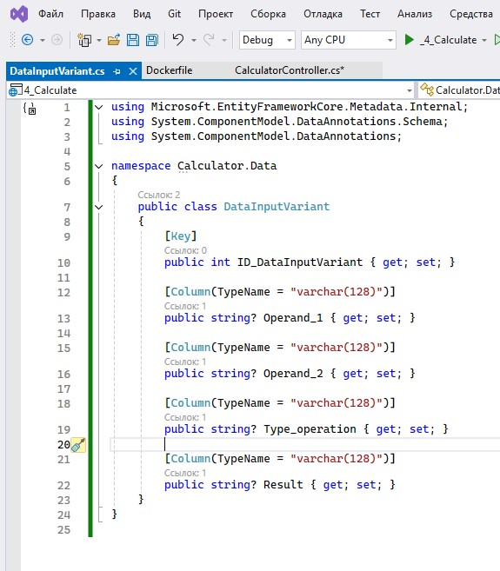
Рисунок 1 ‒ Программный код файла DataInputVarian.cs
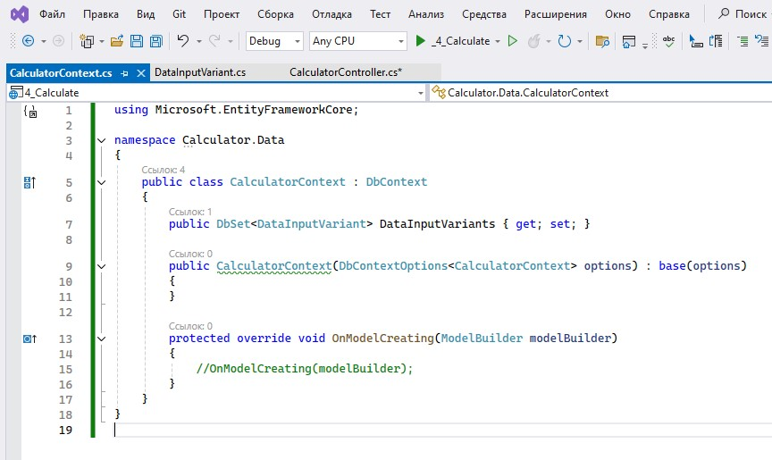
Рисунок 2 ‒ Программный код файла CalculatorContext.cs
В проект были дополнительно подключены пакеты NuGet (рисунок 3).
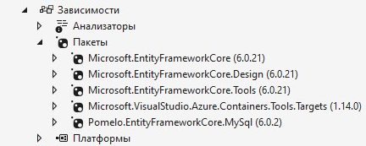
Рисунок 3 ‒ Список пакетов NuGet проекта

1.2.2 Создание конфигурационного файла docker-compose.yml
В корневой папке проекта я создал и добавил программный код (рисунок 4) в файл с именем docker-compose.yml.
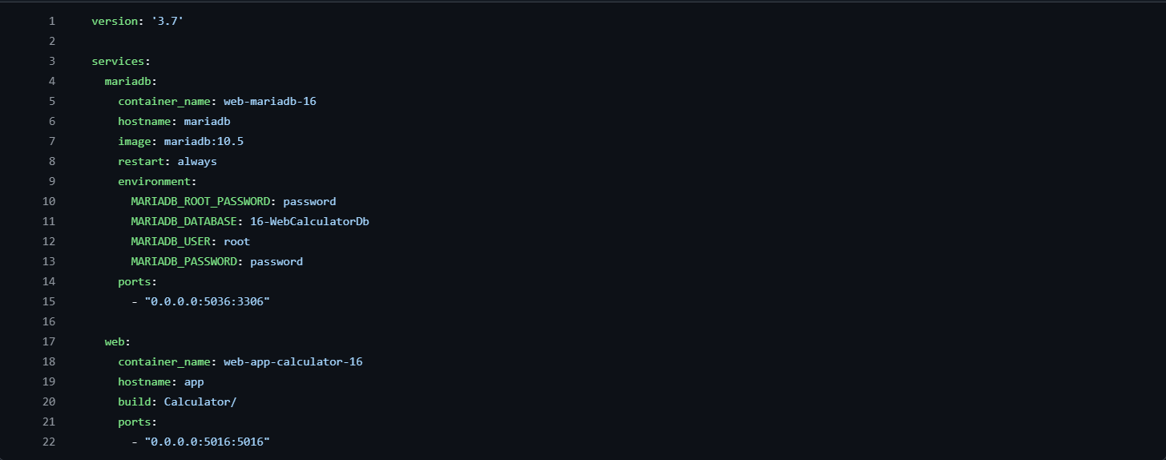
Рисунок 4 ‒ Программный код файла docker-compose.yml

1.2.3 Размещение приложения в системе контроля версий GitHub
После того, как тестовое приложение было успешно запущено без ошибок, я выгрузил его в личный репозиторий на GitHub.
Ссылка на личный репозиторий «https://github.com/Zozinko/DevOps_Calculator-16».

1.2.4 Сборка образов с использованием команды docker compose
Необходимо было запустить многоконтейнерное приложение. Для этого я перешел в папку с файлом docker-compose.yml и выполнил команду docker compose up –d (рисунок 5).
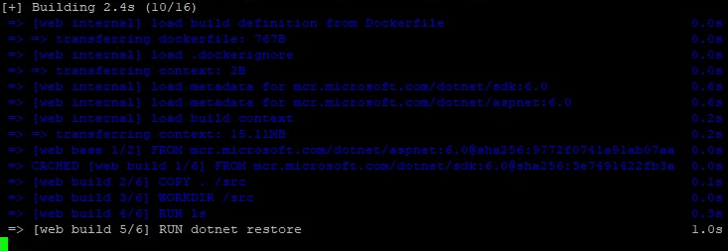
Рисунок 5 ‒ Запуск многоконтейнерного приложения
При помощи команды docker ps я увидел список всех запущенных контейнеров Docker (рисунок 6).
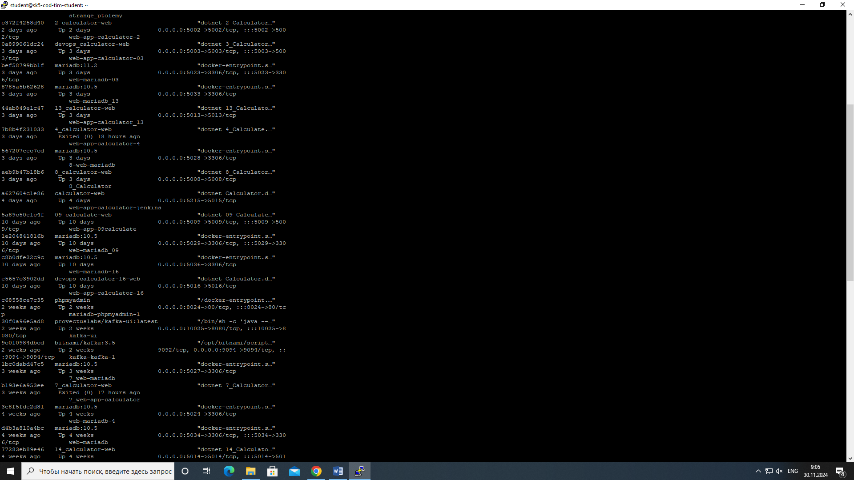
Рисунок 6 ‒ Результат ввода команды docker ps

1.2.5 Установка программы HeidiSQL для сопровождения базы данных в СУБД MariaDB
Для взаимодействия с СУБД MariaDB потребовалось приложение. Отличным бесплатным инструментом администрирования с открытым исходным кодом для MariaDB является HeidiSQL.
После установки я запустил файл heidisql.exe на своем ПК. В окне был создан новый сеанс. Сначала было настроено подключение к хосту по IP ‒ 93.88.178.186. Далее мне потребовалось ввести следующие реквизиты подключения:
- Пользователь ‒ root;
- Пароль ‒ password;
- Порт ‒ 5036.
После этого я сохранил настройки подключения и открыл сеанс. В появившемся окне открылась готовая база данных (рисунок 7). Так как в файл docker-compose.yml вставлен код для создания контейнера и образа на сервере для MariaDB, а также указаны порты для подключения.
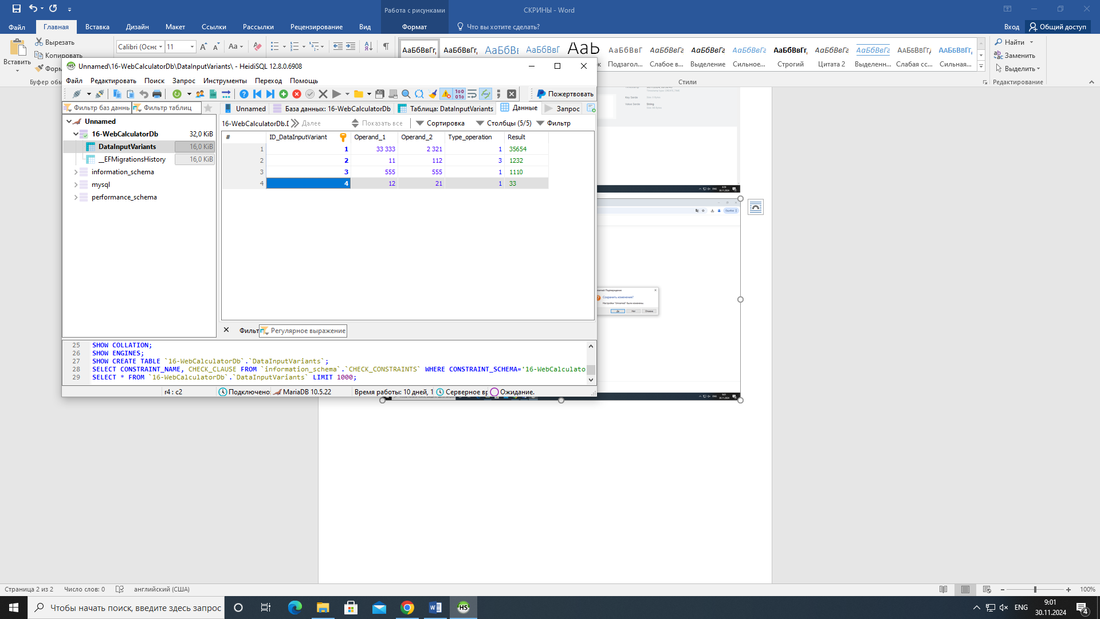
Рисунок 7 ‒ Созданный сеанс в HeidiSQL

1.2.6 Настройка миграции базы данных в MariaDB
В среде Visual Studio, где открыт тестовый проект «Калькулятор», я вызвал консоль диспетчера пакетов и выполнил команду add-migration m_init для настройки миграции базы данных в MariaDB (рисунок 8).
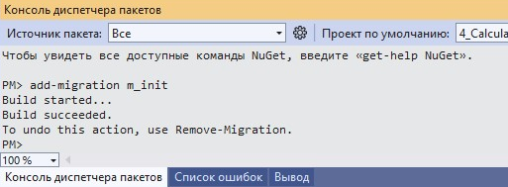
Рисунок 8 ‒ Настройка миграции базы данных в MariaDB
Далее в этой же консоли я выполнил обновление базы данных с помощью команды update-database (рисунок 9).
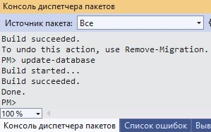
Рисунок 9 ‒ Обновление базы данных

1.2.7 Демонстрация работы приложения с базой данных в СУБД MariaDB
После всех выполненных шагов пришло время удостовериться в работоспособности проекта с базой данных. Для этого я запустил приложение «16_Calculate» в браузере по ссылке http://93.88.178.186:5016/. Выполнил тестовый расчет (рисунок 10).
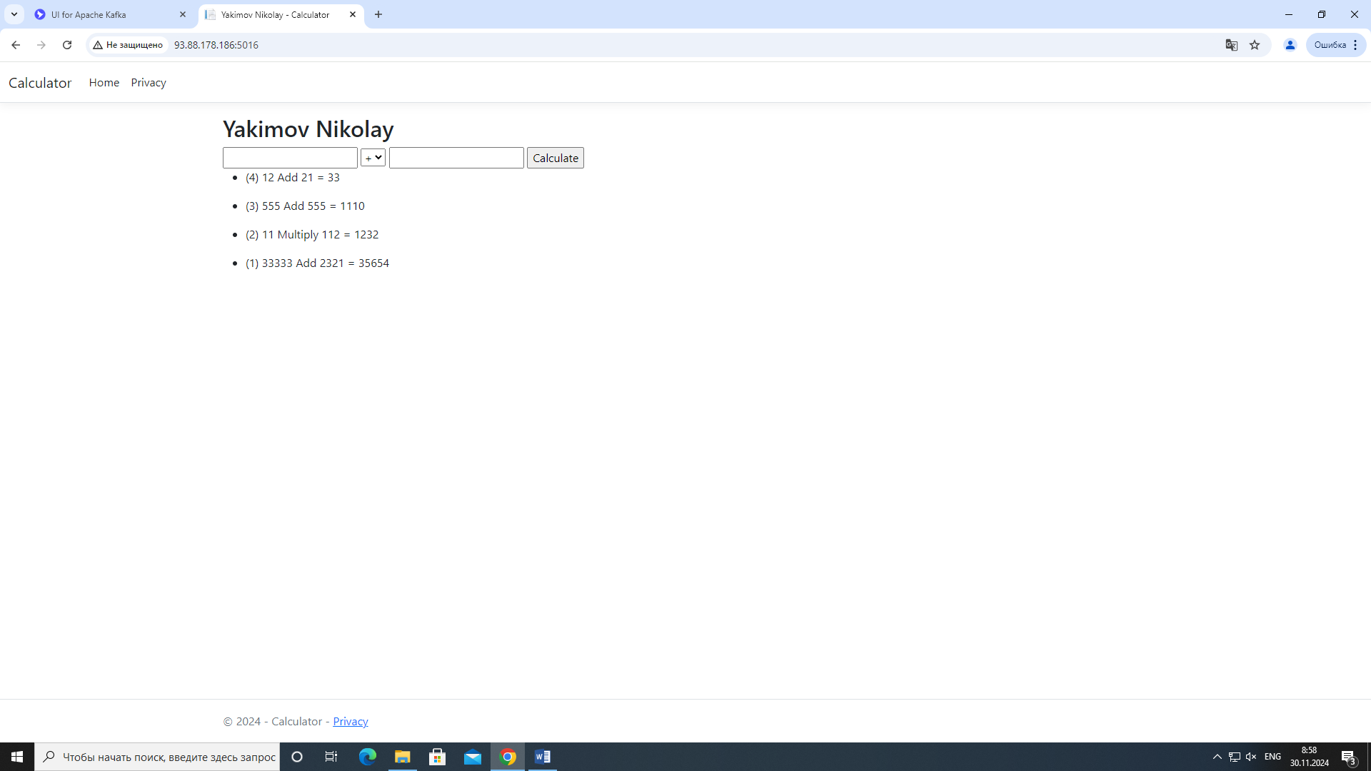
Рисунок 10 ‒ Тестовый расчет
И убедился, что данные попадают в базу данных 16-webappdb (рисунок 11).
Рисунок 11 ‒ Запись результата в базу данных

1.3 Выводы
В результате выполнения данной практической работы я приобрел полезные навыки в области управления контейнерами при помощи Docker Compose и использования готовых образов.
В ходе работы мне удалось усовершенствовать тестовое приложение «Калькулятор», а именно: добавить хранение всех выполненных операций в базе данных MariaDB.
Приложение А Листинг программного кода приложения «Калькулятор» (контроллер)
﻿using Calculator.Data;
using Microsoft.AspNetCore.Components.Forms;
using Microsoft.AspNetCore.Mvc;

namespace Calculator.Controllers
{
public enum Operation { Add, Subtract, Multiply, Divide }

public class CalculatorController : Controller
{
private CalculatorContext _context;

public CalculatorController(CalculatorContext context)
{
_context = context;
}

[HttpGet]
public IActionResult Index()
{
return View();
}

[HttpPost]
[ValidateAntiForgeryToken]
public IActionResult Calculate(double num1, double num2, Operation operation)
{
double result = 0;
switch (operation)
{
case Operation.Add:
result = num1 + num2;
break;
case Operation.Subtract:
result = num1 - num2;
break;
case Operation.Multiply:
result = num1 * num2;
break;
case Operation.Divide:
result = num1 / num2;
break;
}
ViewBag.Result = result;

DataInputVariant dataInputVariant = new DataInputVariant();
dataInputVariant.Operand_1 = num1.ToString();
dataInputVariant.Operand_2 = num2.ToString();
dataInputVariant.Type_operation = operation.ToString();
dataInputVariant.Result = result.ToString();

_context.DataInputVariants.Add(dataInputVariant);
_context.SaveChanges();

return View("Index");
}
}
}

Приложение Б Листинг программного кода приложения «Калькулятор» (appsettings.json)
{
"ConnectionStrings": {
"DefaultConnection": "Server=mariadb; Database=16_webappdb; Uid=root; Pwd=password; Character Set=utf8; ConvertZeroDatetime=True;"
},
"Kestrel": {
"Endpoints": {
"Http": {
"Url": "http://0.0.0.0:5016" // Заменить последние 2 цифры порта на порядковый номер из студенческого журнала. Например, порт 5012 соответствует номеру 12
}
}
},
"Logging": {
"LogLevel": {
"Default": "Information",
"Microsoft": "Warning",
"Microsoft.Hosting.Lifetime": "Information"
}
},
"AllowedHosts": "*"
}

Приложение В Листинг программного кода приложения «Калькулятор» (appsettings.Development.json)
{
"ConnectionStrings": {
"DefaultConnection": "Server=93.88.178.186; Port=5036; Database=16_webappdb; Uid=root; Pwd=password; Character Set=utf8; ConvertZeroDatetime=True;"
},
"DetailedErrors": true,
"Logging": {
"LogLevel": {
"Default": "Information",
"Microsoft": "Warning",
"Microsoft.Hosting.Lifetime": "Information"
}
}
}

Приложение Г Листинг программного кода приложения «Калькулятор» (Program.cs)
using Microsoft.EntityFrameworkCore;
using Calculator.Data;

var builder = WebApplication.CreateBuilder(args);

// Add services to the container.
builder.Services.AddControllersWithViews();

string mariadbCS = builder.Configuration.GetConnectionString("DefaultConnection");

builder.Services.AddDbContext<CalculatorContext>(options =>
{
options.UseMySql(mariadbCS, new MySqlServerVersion(new Version(10, 5, 15)));
});

builder.Services.AddRazorPages();

var app = builder.Build();

// Configure the HTTP request pipeline.
if (!app.Environment.IsDevelopment())
{
app.UseExceptionHandler("/Calculator/Error");
// The default HSTS value is 30 days. You may want to change this for production scenarios, see https://aka.ms/aspnetcore-hsts.
app.UseHsts();
}

app.UseHttpsRedirection();
app.UseStaticFiles();

app.UseRouting();
app.UseAuthorization();
app.MapControllerRoute(
name: "default",
pattern: "{controller=Calculator}/{action=Index}/{id?}");

app.Run();

